

Název školy: Základní škola Pardubice - Spořilov
Autor: Mgr. Nataša Bartoníčková
Název: VY_12_INOVACE_ČESKÝ JAZYK A LITERATURA_2_36. ČESKÁ STŘEDOVĚKÁ LITERATURA
Téma: ČESKÁ STŘEDOVĚKÁ LITERATURA
Číslo projektu: CZ. 1.07/1.4.00/21.2349

Anotace
Materiál obsahuje stručný výklad o našich nejstarších literárních památkách, je zaměřen především na opakování již probrané látky, součástí je proto opakovací test.

Použité zdroje
Učebnice literární výchovy
TICHÁ, Zdeňka. Cesta starší české literatury. Praha: Pyramida, 1984.
FORST, Vladimír . Literární výchova. Praha: Státní pedagogické nakladatelství, 1990.

ČESKÁ STŘEDOVĚKÁ LITERATURA

Naše nejstarší literární památky vznikají na přelomu 9. a 10. století a jsou spojeny s šířením křesťanství. Do našich zemí byli pozváni bratři Cyril (Konstantin) a Metoděj. Po jejich smrti popsali žáci jejich životy v legendách.
Kromě legend patřily k oblíbeným kroniky (např. Kosmova kronika, Zbraslavská kronika, Dalimilova…) a písně (Hospodine, pomiluj ny a Svatý Václave, vévodo české země).
Zvláštní rozkvět zaznamenala literatura za vlády Karla IV. On sám napsal latinsky svůj životopis.
Za zmínku stojí i oblíbená kázání. Česky kázal Jan Hus v Betlémské kapli.

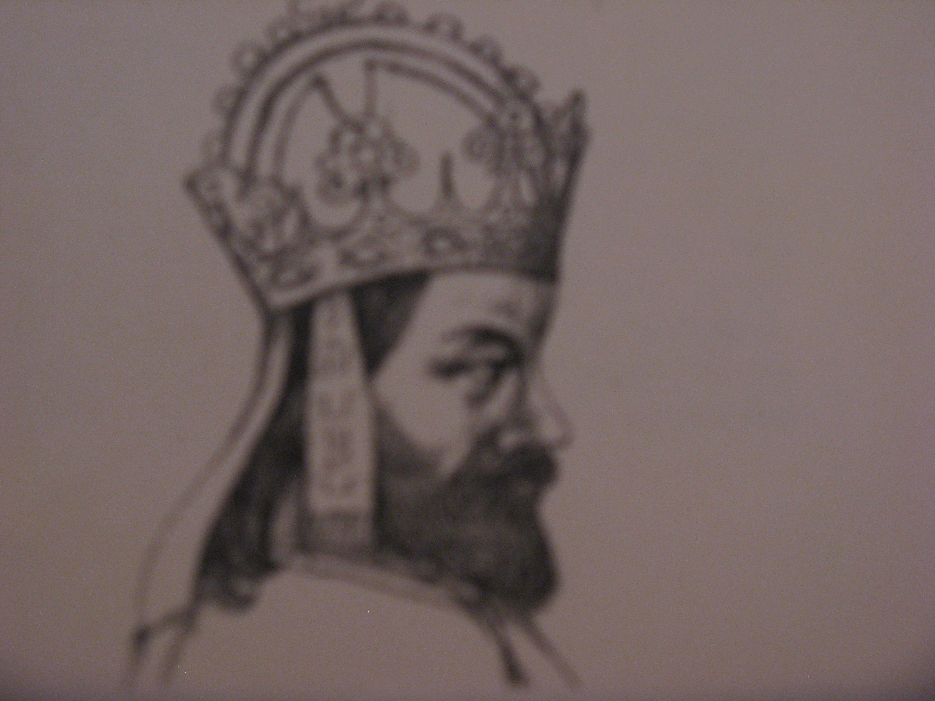
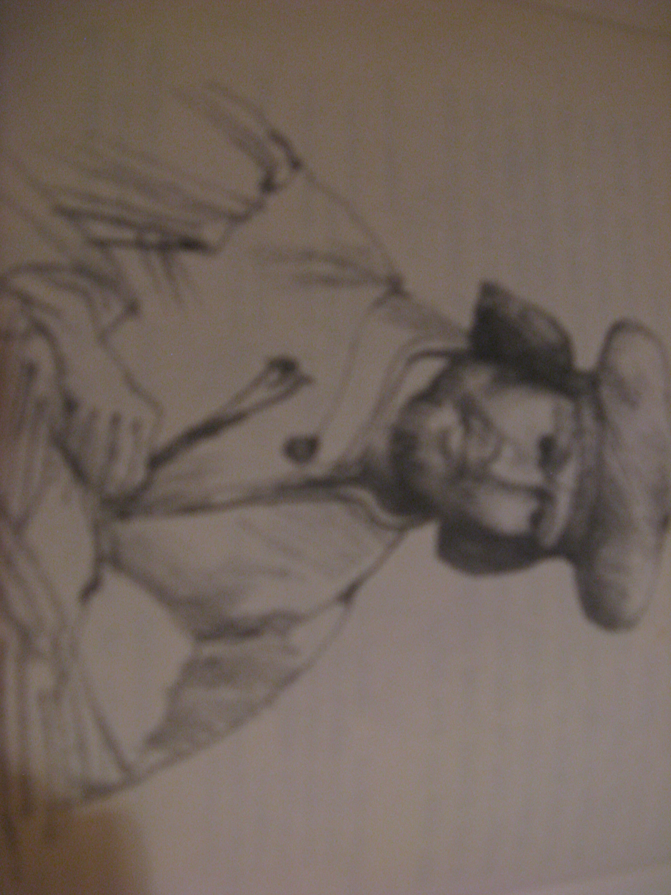

SPOJ, CO K SOBĚ PATŘÍ
Moravsko –panonské legendy nejstarší česká píseň z 12. století

„Hospodine, pomiluj ny!
Jezukriste, pomiluj ny!
Ty, spase všeho mira,
spasiž ny i uslyšiž.“ Betlémská kaple
Kronika česká

„Svatý Václave,
vévodo české země,
kněže náš,
pros za ny Boha,
svatého ducha! 2.nejstarší duchovní
Kyrieeleison!“ staročeská píseň

Kosmas

Vita Caroli Život Konstantinův,
Život Metodějův

